TwinCAT HMI使用EcDiagnostics控件显示实时拓扑
作者：李坤峰
职务：助理技术支持工程师
邮箱：kunfeng.li@beckhoff.com.cn
日期：2022-6-24
摘 要：
TwinCAT HMI可以通过安装NuGet程序包实现多种功能，此文档主要介绍如何使用EcDiagnostics程序包和控件，在HMI画面上显示实时拓扑，并且实现简单调试。
附 件：
序 号 | 文件名 | 备注

历史版本：

免责声明：
我们已对本文档描述的内容做测试。但是差错在所难免，无法保证绝对正确并完全满足您的使用需求。本文档的内容可能随时更新，如有改动，恕不事先通知，也欢迎您提出改进建议。

参考信息：

目 录

1. 软硬件版本 3
1.1. 硬件型号 3
1.2. 控制软件 3
2. 准备工作 3
2.1. 软件安装 3
2.2. 网络接线 3
3. 操作步骤 3
3.1. 创建TwinCAT HMI项目 3
3.2. 安装EcDiagnostics程序包 4
3.3. 在界面上添加EcDiagnostics控件 5
3.4. 配置TcHmiEcDiagnostics中Device 6
3.5. 在线预览 7
4. Diagnostics功能与控制测试 8
4.1. Diagnostics界面功能 8
4.2. Master View与Slave View 9
4.3. Diagnostics控制测试 11
5. 常见问题 12
5.1. 控制器中是否需要安装TF2000？ 12
5.2. 控制器需不需要确保处于运行模式？ 12
5.3. 控制器切换运行模式时Diagnostics控件报错。 13

软硬件版本

硬件型号
控制器型号为：CX5130一台。
模块有：EK1200、EK1100、EK1110以及EL系列输入输出模块等。

控制软件
调试电脑软件版本为4024.29，TE2000版本为1.12.756.1。
控制器软件版本为4024.12。

准备工作

软件安装
在调试电脑中安装TE2000 Function作为开发环境，如不发布在控制器中，则控制器无需安装TF2000运行环境等。

网络接线
搭建控制器与模块的拓扑网络，将调试电脑与控制器之间用网线连接起来。

操作步骤

创建TwinCAT HMI项目
首先在开始页选择创建New TwinCAT HMI Project。填写好项目名称后点击确定创建项目。
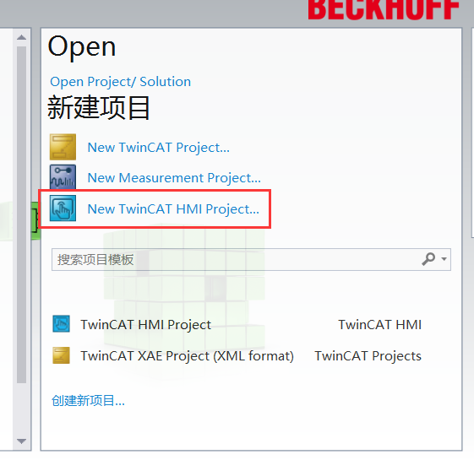

安装EcDiagnostics程序包
想要在HMI中实时显示拓扑网络，就需要用到一个名为EcDiagnostics的控件，而在Desktop工具箱中的看不到所需要的EcDiagnostics控件。因为这一控件在原始的TwinCAT HMI Project中没有安装，需要手动在NuGet管理器中安装需要的程序包。
右键TwinCAT HMI Project，点击管理NuGet程序包。
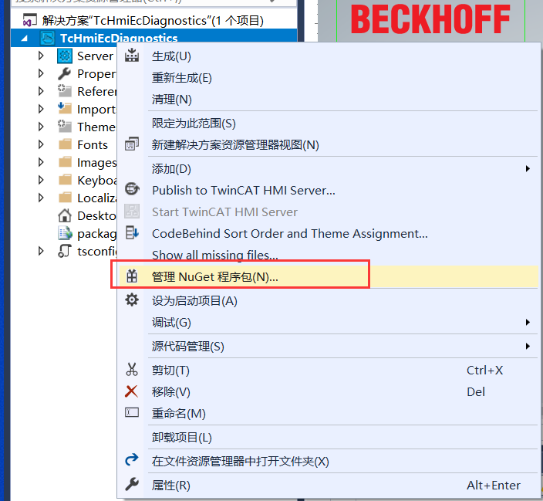

在这一界面中，可以安装、管理和更新NuGet程序包。新安装NuGet程序包需要在浏览选项卡中搜索，输入EcDiagnostics后就可以搜索到这两个程序包，EcDiagnosticsControl就是我们需要的控件，选中之后在右侧窗口中选择最新版本进行安装，此时系统会自动下载并安装好这两个程序包，因为EcDiagnostics是EcDiagnosticsControl的Server，同样是必不可少的。
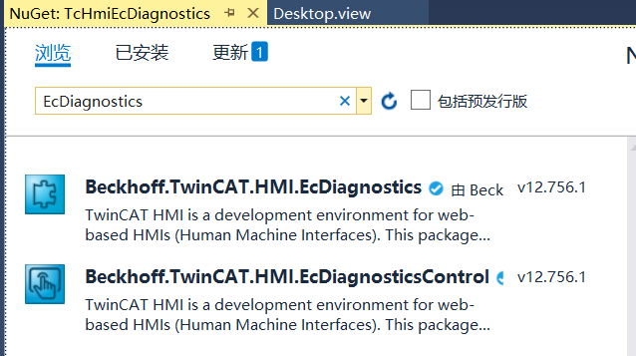

此时可以看到在左侧的Server下，就多出了名为TcHmiEcDiagnostics的Server，并且图标为绿色。
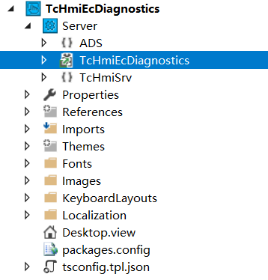

在界面上添加EcDiagnostics控件
安装完程序包之后，回到Desktop中，此时在右侧的工具箱中就新增了一个名为EcDiagnostics的控件。选中后拖拽到画布中，添加控件。
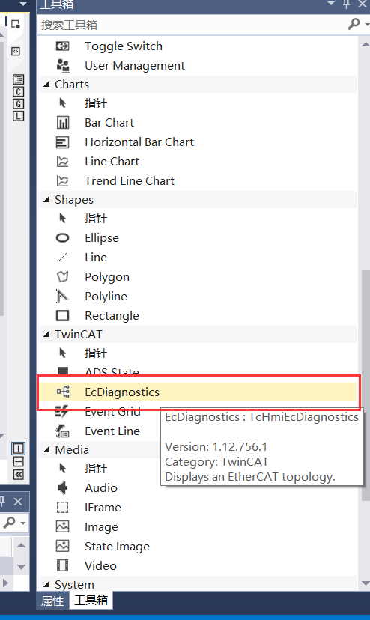

添加完控件之后，在控件的属性中，可以看到在Common一栏中有一个device，这里填写的Device名称就是对应的TcHmiEcDiagnostics中的配置名称。

配置TcHmiEcDiagnostics中Device
想要在EcDiagnostics中实时显示控制器的拓扑信息，我们需要在TcHmiEcDiagnostics中进行配置，双击左侧的TcHmiEcDiagnostics进入TwinCAT HMI Server Configutation界面，在这可以配置需要监视的Device，选中并展开EtherCAT Devices，可以看到已经存在了一个Device1。此时可以选择修改或者新建，但是要注意的是一定要将名字与刚刚提到的控件属性中的Device对应起来，这里为了方便演示，选择直接修改Device1。
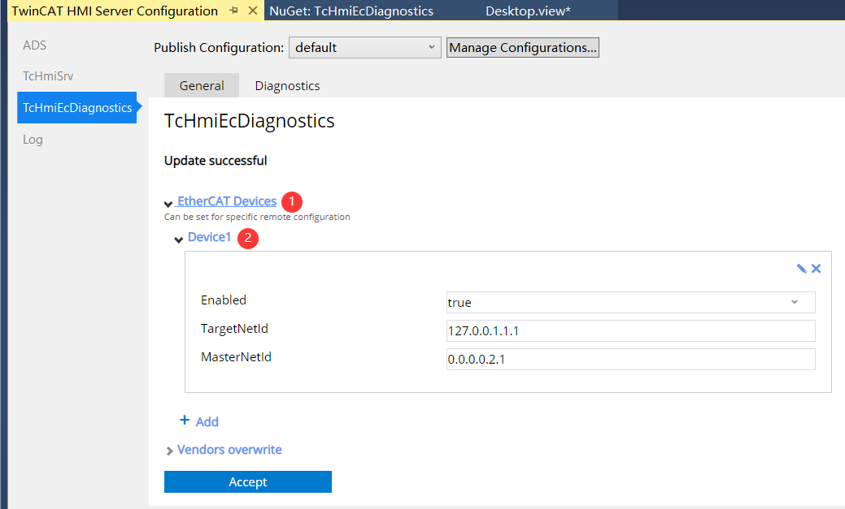

展开Device1后，确认Enabled状态为TRUE，点击TargetNetId后的小框，这里可以快速的选择已经保存路由表信息的控制器，选择当前连接的控制器后，在MasterNetId的右侧小框中也是采用同样的方法选择要监视的Device。
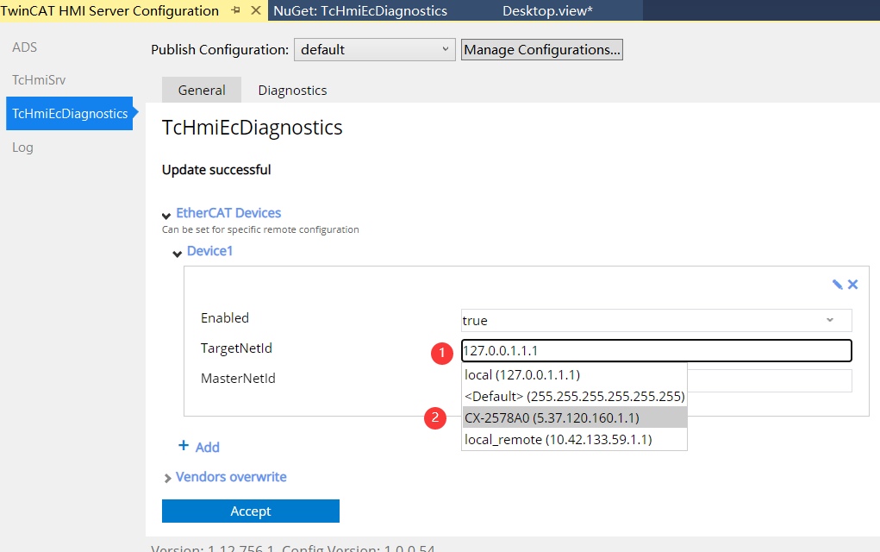

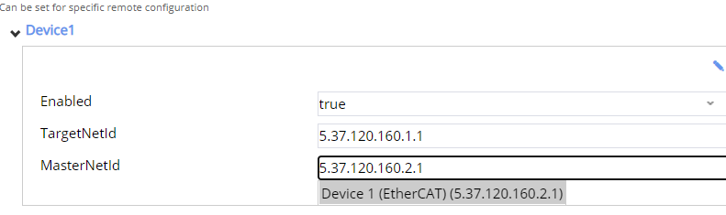

完成选择之后点击Accept，保存配置，此时可以到Diagnostics选项卡中观察到目标Device的运行情况。
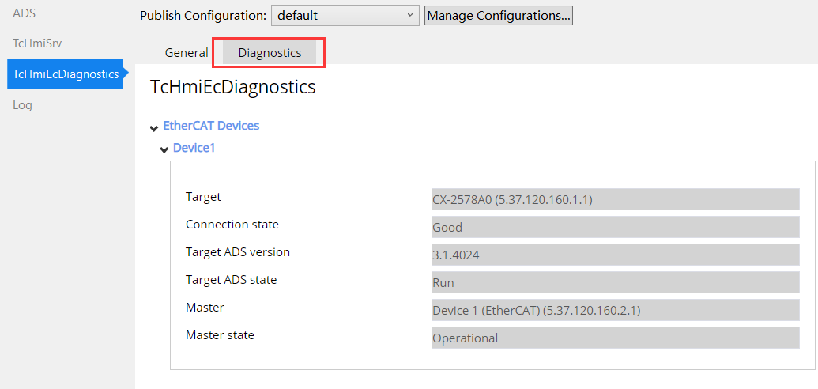

在线预览
完成以上所有的配置之后，就可以启动在线预览实时观察目标控制器Device的拓扑和状态，通过点击画布右侧的L型按钮即可进入在线预览。
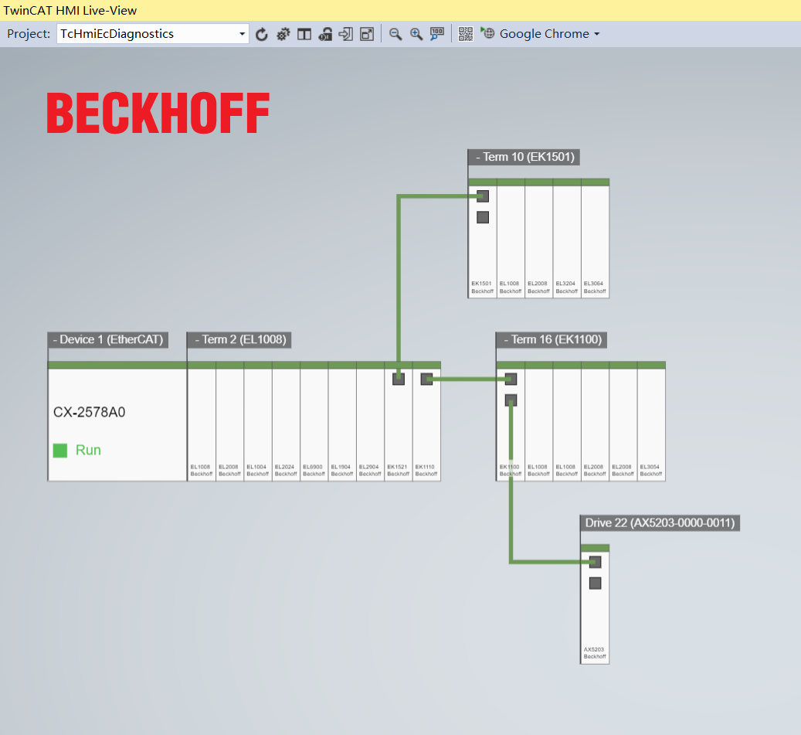

Diagnostics功能与控制测试

Diagnostics界面功能
在实时预览的Diagnostics控件当中，我们对Device拥有非常多的监视和控制功能。首先在界面上第一眼可以观察到就是最左侧控制器的Host Name与状态，跟控制器上的灯相同，也是绿色表示RUN MODE，蓝色表示Config Mode。
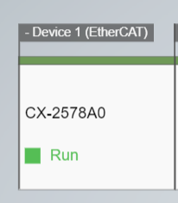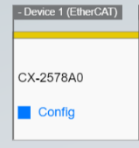
在控制器与模块的上方有一条线，同样也是用颜色表示其状态，绿色为OP状态，黄色为PreOP状态，通过这样的方式可以直观的判断控制器与模块的状态。判断耦合器之间的连接情况，同样十分简单直观，当模块之间连接正常时，网口之间使用一条绿色的网线连接，在通讯出错，如手动拔出EK1110与EK1100之间的网线，则会以红至黑的渐变色表示通讯出错，并且丢失后续的模块状态。
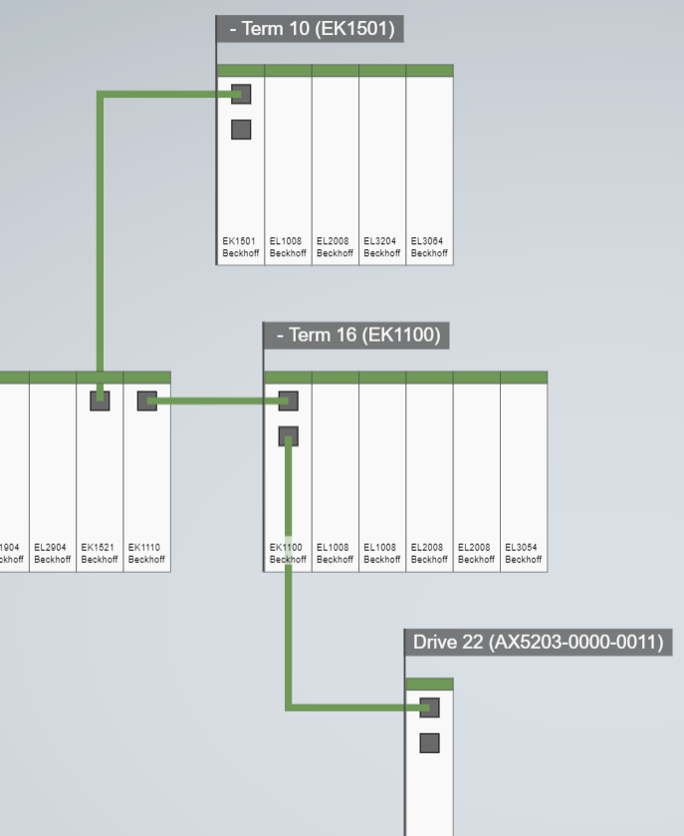
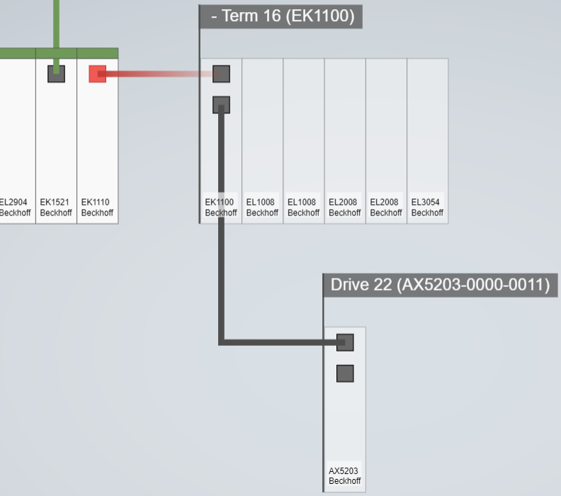

Master View与Slave View
Diagnostics不仅可以通过主要界面观察和监视状态变化，还可以通过Master View和Slave View监视更多更详细的信息。
点击控制器图案，即可进入Master View界面。
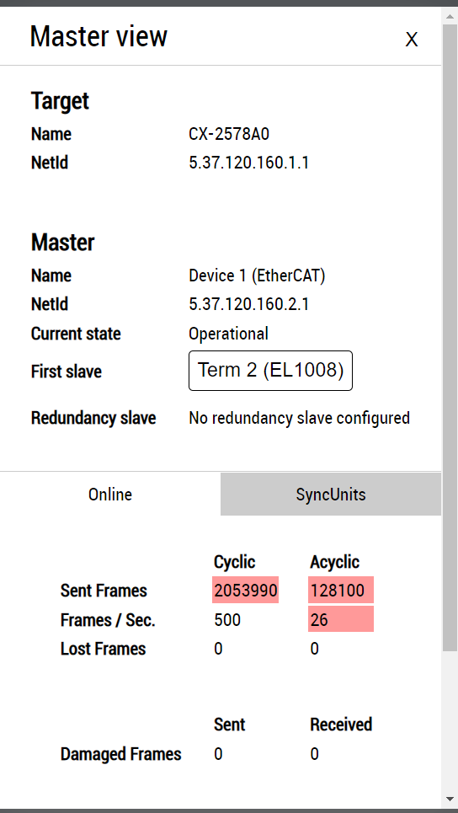

在该界面中我们可以看到控制器的各项信息以及网络中的通讯状态，甚至可以在SyncUnits中实时选择和更改当前生效的报文分组。
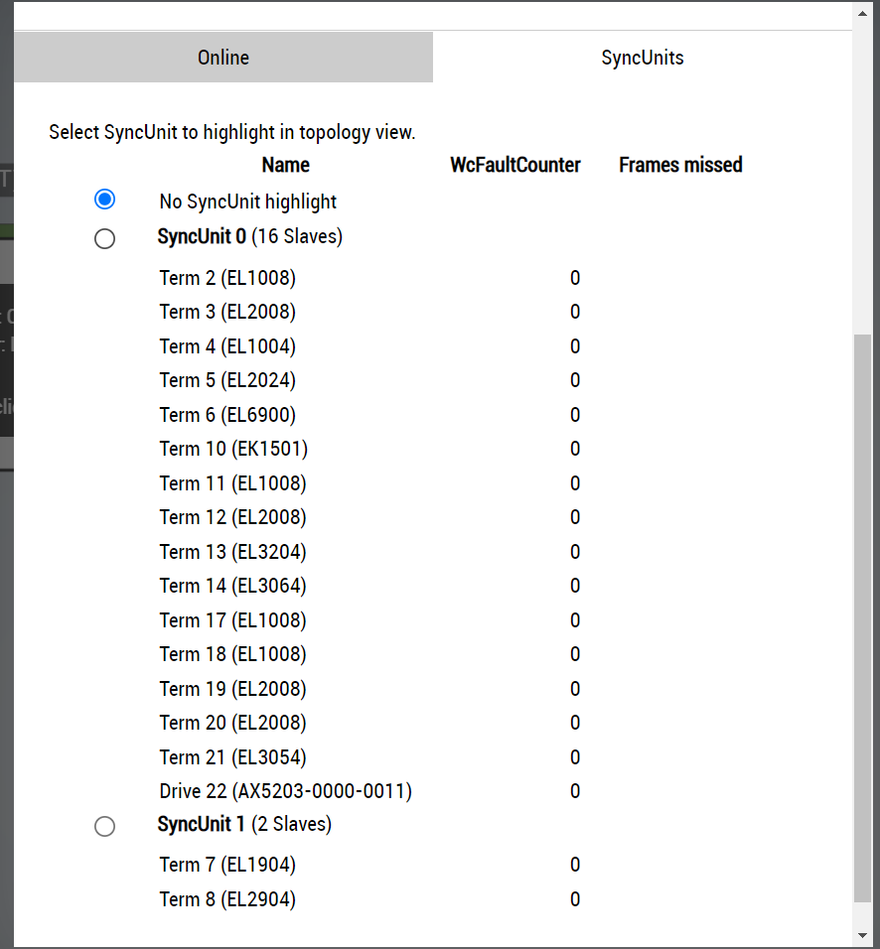

在这一界面中，选择当前所需分配的分组，选中后即可生效，此处选中SyncUnit1，回到主界面后可以看到EL1904与EL2904被用蓝色的边框高亮。
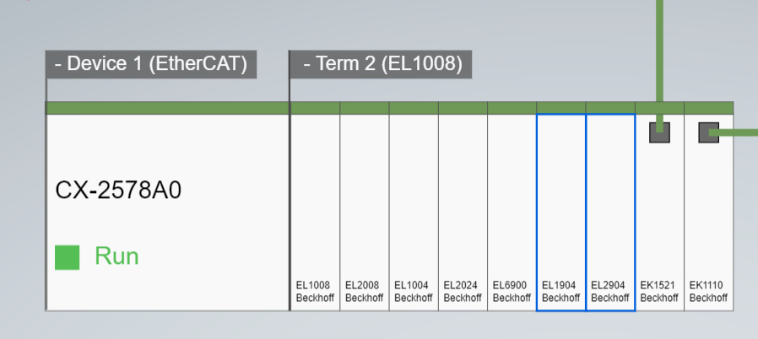

点击任意一个模块，就可以进入一个分区的Slave View，可以看到这个分区内所有模块的状态。这其中有非常详细的信息，可以与Devices下的EtherCAT与Oline界面相媲美，这里就不过多展开，可以自行研究。
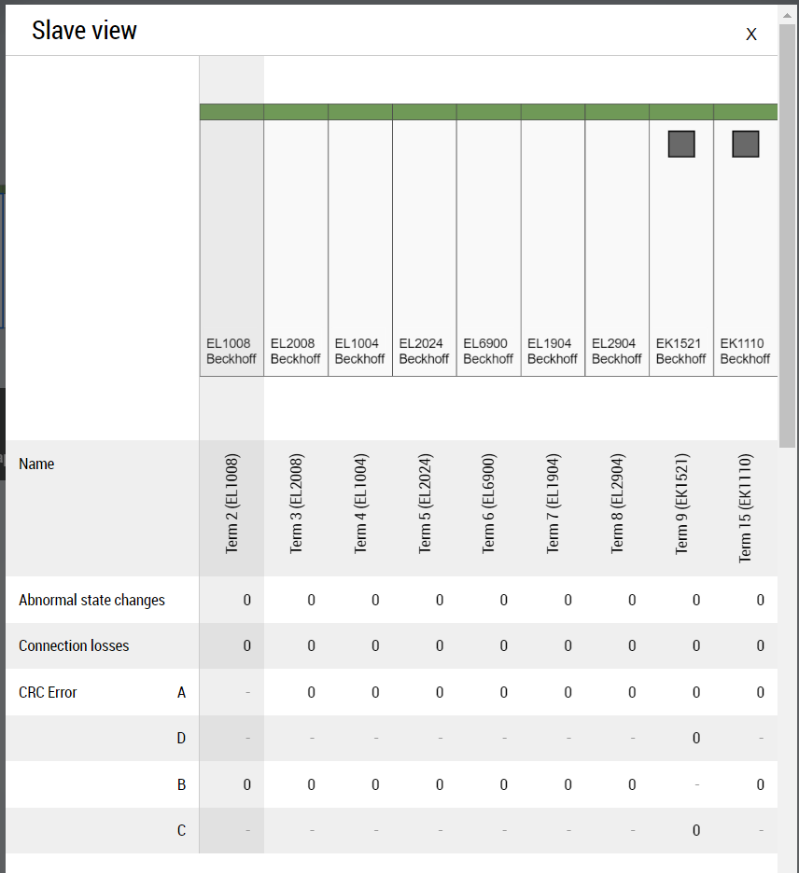

Diagnostics控制测试
在Slave View中，在界面的最下方可以监视和控制模块各个通道的值，与Free Run模式相同，此处可以实时的监视或更改通道的值，此处以EL2008为例。
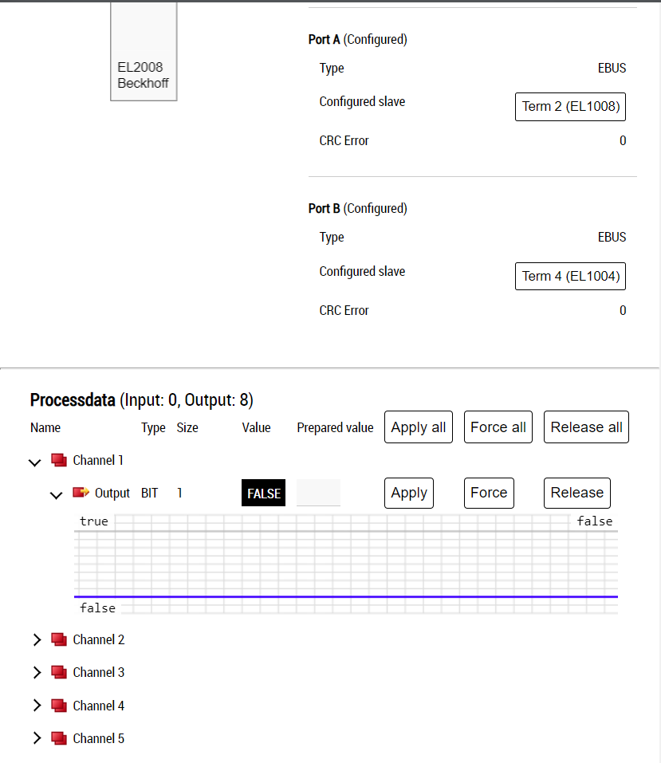

在EL2008的Channel1的监视中，可以监视波形和更改Value。在Prepared value中选择True，点击Apply，就能实时修改通道的值为true，Demo上的小灯也随之亮起，这一点与Free Run模式无异，此处也就不过多展开，也请各位自行测试。

常见问题

控制器中是否需要安装TF2000？
经过测试，如无需将HMI界面发布在控制器中，仅由调试电脑在线预览，无需在控制器中安装TF2000。

控制器需不需要确保处于运行模式？
经过测试，控制器无论处于RUN MODE或者Config MODE都可以成功获取到Device状态，但前提是控制器中应有程序，在测试中将控制器BOOT文件夹内容全部删除，无法读取到Device状态。

控制器切换运行模式时Diagnostics控件报错。
在控制器切换运行模式时，Diagnostics控件会获取不到目标Device状态，产生报错，在控制器切换模式完成后，又将恢复功能。

上海（ 中国区总部）
中国上海市静安区汶水路 299 弄 9号（市北智汇园）
电话: 021-66312666

北京分公司
北京市西城区新街口北大街 3 号新街高和大厦 407 室
电话: 010-82200036 邮箱: beijing@beckhoff.com.cn

广州分公司
广州市天河区珠江新城珠江东路32号利通广场1303室
电话: 020-38010300/1/2 邮箱: guangzhou@beckhoff.com.cn

成都分公司
成都市锦江区东御街18号 百扬大厦2305 室
电话: 028-86202581 邮箱: chengdu@beckhoff.com.cn

请用微信扫描二维码  通过公众号与技术支持交流 | 倍福官方网站：  https://www.beckhoff.com.cn  在线帮助系统：  https://infosys.beckhoff.com/index_en.htm
倍福虚拟学院：
https://tr.beckhoff.com.cn/

招贤纳士：job@beckhoff.com.cn
技术支持：support@beckhoff.com.cn
产品维修：service@beckhoff.com.cn
方案咨询：sales@beckhoff.com.cn

